Distribuidor elétrico
Estrutura
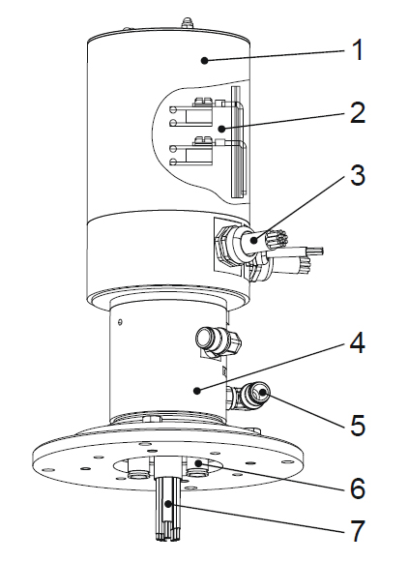
Figura Erro! Nenhum texto com o estilo especificado foi encontrado no documento.-12: Distribuidor elétrico
Nº | Descrição | Nº | Descrição
1 | Distribuidor | 2 | Escovas
3 | Conexão elétrica (parte fixa) | 4 | Distribuidor de ar
5 | Conexão pneumática (parte fixa) | 6 | Conexão pneumática (parte rotativa)
7 | Conexão elétrica (parte rotativa)

Funcionamento
O distribuidor elétrico tem a finalidade de fazer a transmissão elétrica e pneumática da parte fixa para a parte rotativa da máquina.

